ОТЧЁТ
о работе кабинета «АНТИНАРКО» и
о проведенных внеклассных мероприятиях по профилактике употребления табачных изделий, алкогольных напитков, наркотических веществ
в ГБПОУ КК «КТЭК»
за февраль 2017-18 учебного года

Профилактика употребления табака, алкогольных напитков, наркотических веществ обучающимися ГБПОУ КК «КТЭК» осуществляется на основе:
- Комплексной программы по профилактике правонарушений и употребления подростками алкоголя, психоактивных и наркотических веществ на 2017-18 учебный год
- Плана работы кабинета «АНТИНАРКО» на февраль 2017-18 учебный год
- Плана работы ЦМК «Воспитание» на февраль 2017-18 учебный год
- Плана воспитательной работы в учебной группе

6 февраля 2018 г.
Лекция «Вся правда о наркотиках» с участием специалистов общественного движения «Кубань без наркотиков» М.Ю. Липатова и С.А. Муренко в каб.7 на территории ул. Дмитриевская дамба,3, для группы 17.04 и обучающихся «группы риска».
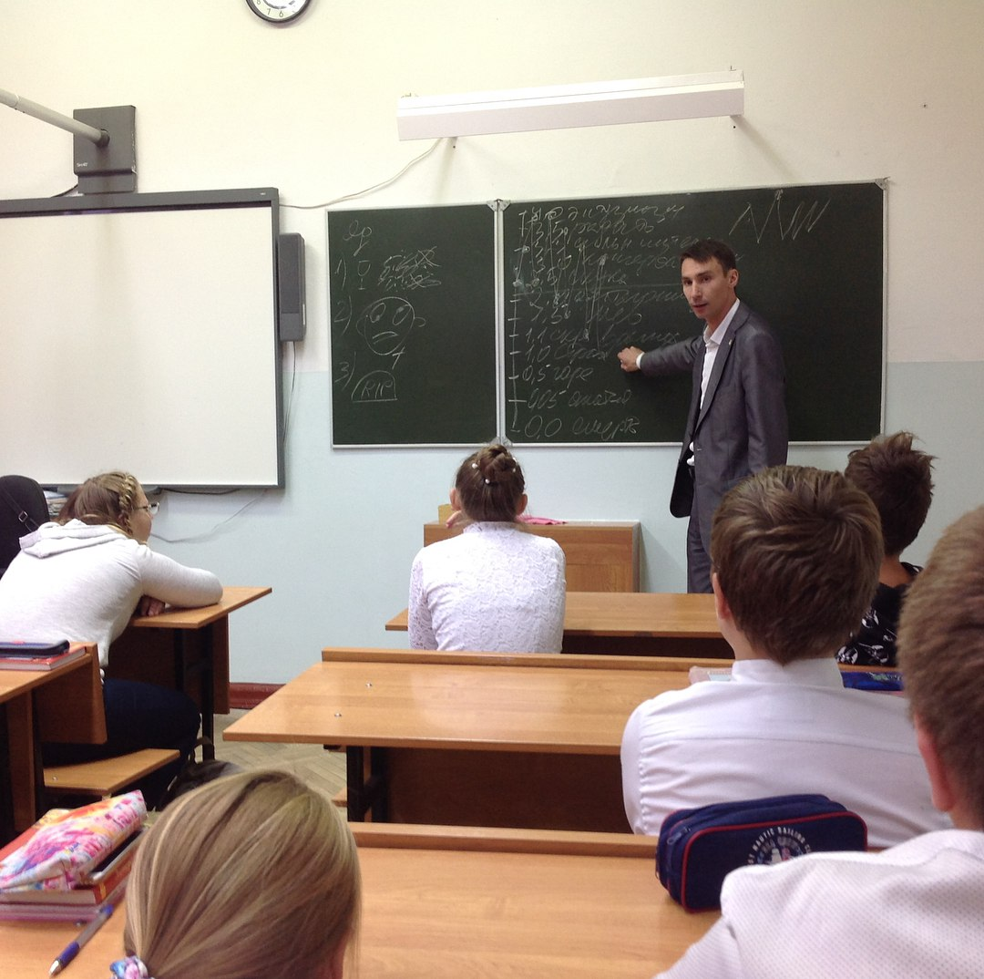

6 февраля 2018 г.
Профилактическая беседа «Главные ценности жизни» с участием инспектора ОПДН ОУУП и ПДН Управления МВД России по городу Краснодару Я.А. Кананихиной для обучающихся, проживающих в общежитии.
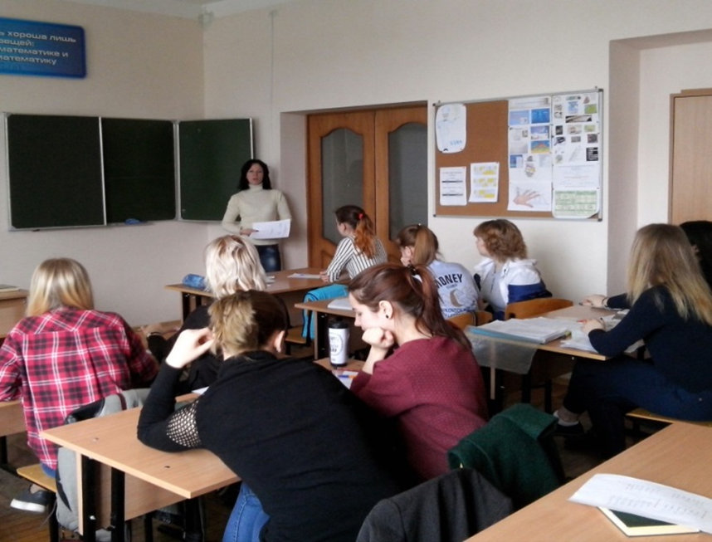

8 февраля 2018 г.
Интерактивное занятие с просмотром роликов антинаркотической направленности с участием специалистов Общероссийской общественной организации поддержки президентских инициатив в области здоровьесбережения нации «Общее дело» для обучающихся группы 235 Гс и обучающихся «группы риска».
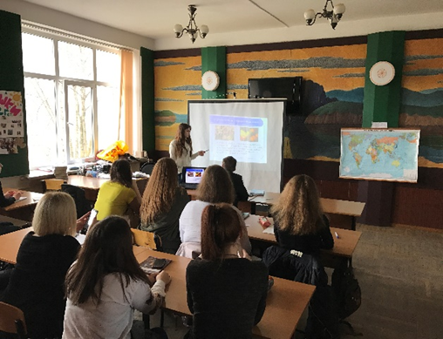

8 февраля 2018 г.
Кинолекторий «Безопасный интернет» совместно со специалистом по социальной работе ГБУЗ «Наркологический диспансер» О.В. Бабенко для обучающихся групп 236 Гск,223 Гс,16.03 и обучающихся «группы риска» в каб.14 на территории ул.Бабушкина,307
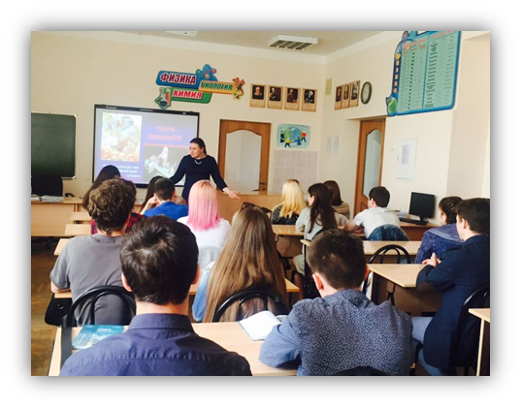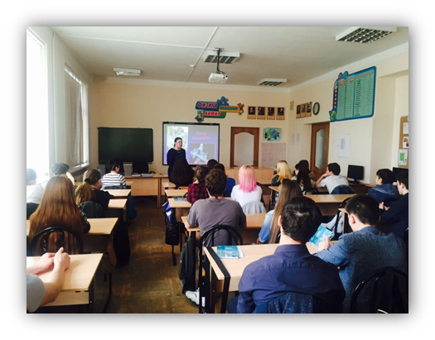

9 февраля 2018 г.
Лекция «Вся правда о наркотиках» с участием специалистов общественного движения «Кубань без наркотиков» М.Ю. Липатова и С.А. Муренко для обучающихся, проживающих в общежитии.
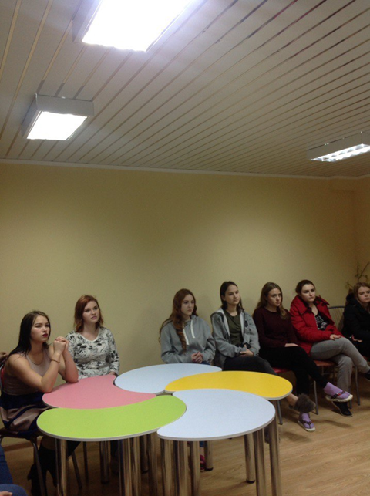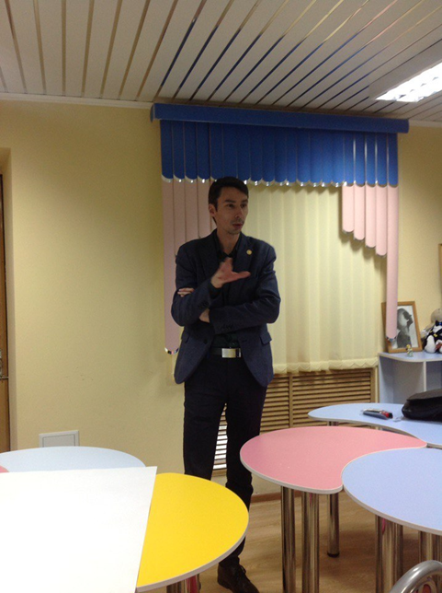

13 февраля 2018 г.
Лекция «Вся правда о наркотиках» с участием специалистов общественного движения «Кубань без наркотиков» М.Ю. Липатова и С.А. Муренко в каб.4 на территории ул.Стасова,177, для группы 17.16.
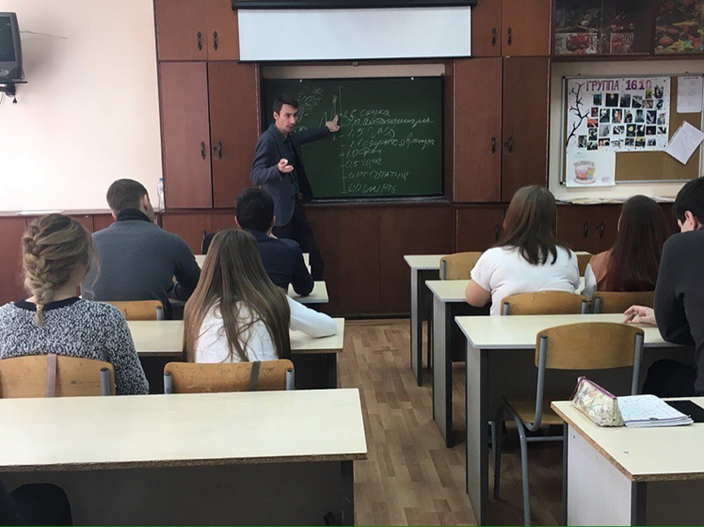

19 февраля 2018 г.
Мероприятие «Патруль безопасности» с участием психолога ГБУЗ Наркологический диспансер А.С. Кучер, врача-дерматовенеролога ГБУЗ Клинический центр профилактики и борьбы со СПИД Т.Ю. Зининой, оперуполномоченной по контролю за оборотом наркотиков УМВД России по г. Краснодару Т.Н. Примак для групп 17.05,17.04,17.06 и обучающихся «группы риска» в актовом зале на территории ул.Дмитриевская дамба,3
20 февраля 2018 г.
Профилактическое мероприятие «Кубань вне зависимости» с демонстрацией видеоролика антинаркотической направленности с участием специалистов ГБУЗ Наркологический диспансер – клинического психолога Н.П. Исаевой и специалиста по социальной работе А.А. Герасимовой для групп 242 Тв и 243 Твк-в каб.22, для групп 308 Тк и 304 Тв – в каб. 9 на территории ул.Ленина,46
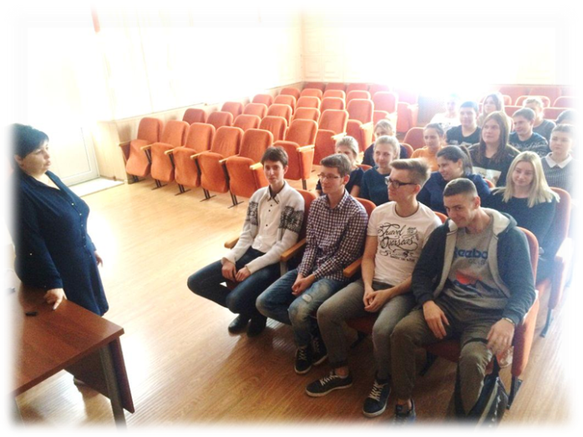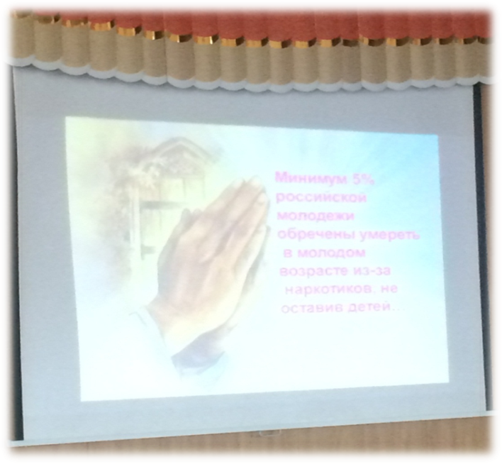

20 февраля 2018 г.
Лекция «Вся правда о наркотиках» с участие специалистов общественного движения «Кубань без наркотиков» М.Ю. Липатова и С.А. Муренко в каб. 18 на территории ул. Ленина,46, для группы 223 Т и обучающихся «группы риска».
